**Tarea 8; NORMALIZACIÓN PRÉSTAMOS:**

Dada la siguiente relación PRESTAMO_LIBROS (Colegio, profesor, asignatura_habilidad, aula, curso, libro, editorial, fecha_prestamo) que contiene información relativa a los prestamos que realizan las editoriales a los profesores de primaria de los colegios para su evaluación en alguna de las asignaturas/habilidades que imparten. Se pide aplicar las reglas de normalización y obtener su modelo relacional, indicar sus claves, atributos principales:

**-Claves y Atributos Principales:**

**EDITORIAL = “libro”, “editorial”.**

**PROFESOR = “profesor”, “asignatura_habilidad”.**

**COLEGIO = “colegio”, “aula”, “curso”.**

**El atributo “fecha_prestamo”, quedaría como atributo de la relación N:M que una nueva tabla que hay entre Profesor y Editorial.**

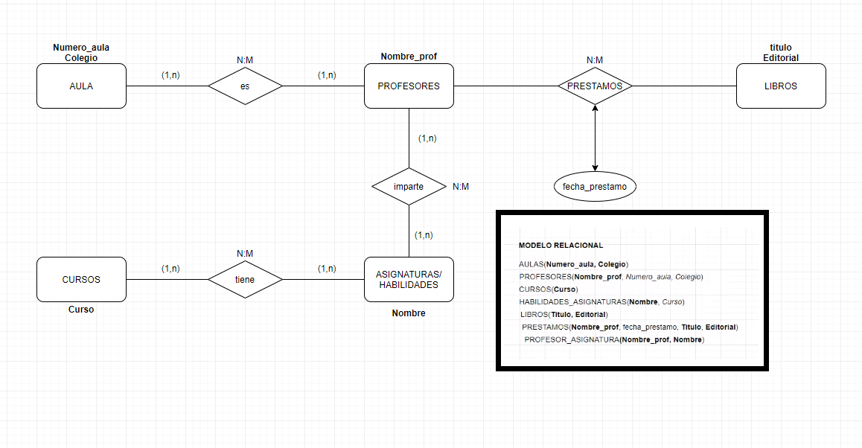

**-Reglas de Normalización:**

**Tabla de Editoriales.**

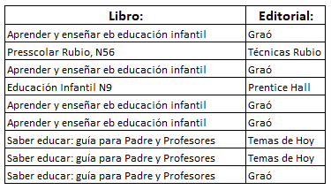

**Tabla de Profesores.**

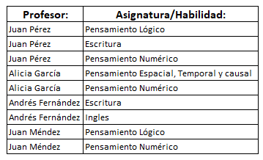

**Tabla de Colegios.**

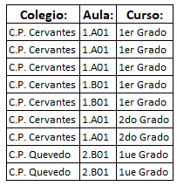

**Tabla nueva de los Préstamos:**

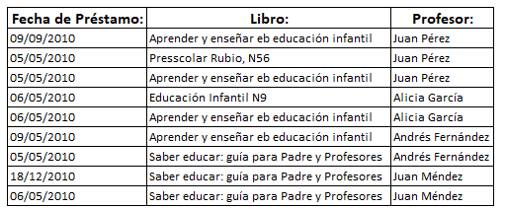

**-Modelo Relacional:**

